Администрация и коллектив МБДОУ № 5 выражает огромную признательность и искреннюю благодарность Всем родителям, которые оказывали и оказывают добровольную, благотворительную и физическую помощь для воспитанников детского сада в приобретении детской мебели для возрастных групп, за участие в акции «Посади дерево»
Все невозможное возможно!
Когда вперед идем Мы ВМЕСТЕ!
И то, что нам казалось сложным-
Вы помогли решить на месте!
Спасибо Вам за ту поддержку,
Которую нам оказали, и пусть удача и везенье
Всегда шагают в ногу с Вами.
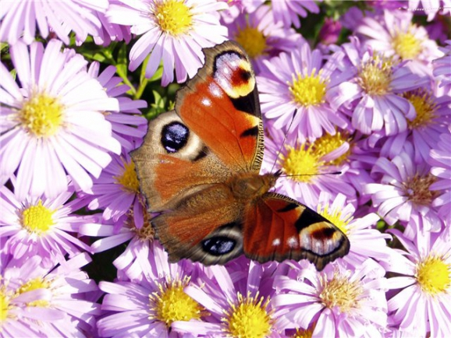
С уважением и благодарностью администрация и весь коллектив детского сада

